Завершен ключевой этап строительства путепровода на Южной рокаде
24.01.2024

Завершен ключевой этап строительства путепровода на Южной рокаде

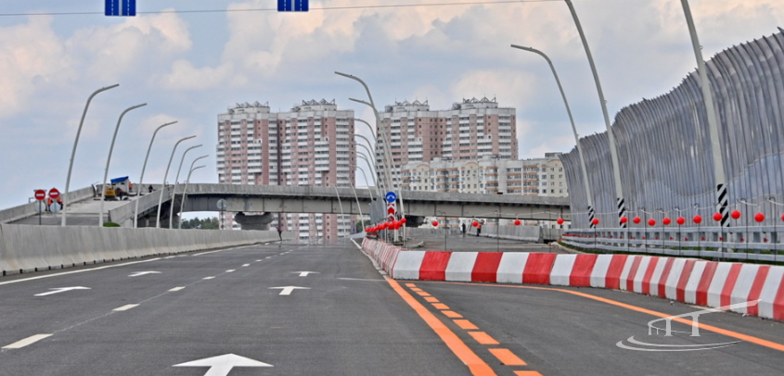

​Закончен монтаж пролетного строения путепровода из железобетонных балок на участке Южной рокады от улицы Каспийская до 1-го Котляровского переулка, сообщил заместитель мэра Москвы по вопросам градостроительной политики и строительства Андрей Бочкарёв.
«Длина сооружения составит порядка 65 метров. Сейчас ведется омоноличивание, то есть бетонирование пространства между балками пролетного строения путепровода через Кантемировскую улицу, который обеспечит бессветофорную связь между улицей Кошкина и Кавказским бульваром», – сказал Андрей Бочкарёв.
По его словам, это будет седьмой по счету путепровод на первом участке Южной рокады, протянувшемся от Каспийской улицы до 1-го Котляковского переулка.
«Продолжаются монтажные работы на двух путепроводах, расположенных по основному ходу на улице Кантемировской», – уточнил Бочкарёв.

Генеральный директор АО «Мосинжпроект» (генеральный проектировщик и генеральный подрядчик строительства ряда участков Южной рокады) Юрий Кравцов добавил, что уже сдано в эксплуатацию три путепровода, проходящих над пересечением Кантемировской улицы и Пролетарским проспектом. Они обеспечивают заезд и съезд на Московской скоростной диаметр.
«Еще на одном путепроводе ведутся работы по устройству асфальтобетонного покрытия», – пояснил глава холдинга.
Юрий Кравцов уточнил, что протяженность дороги основного хода первого участка Южной рокады составит 2,77 км. Длина всей улично-дорожной сети участка, включая семь путепроводов, превышает 9 км.
Глава холдинга подчеркнул, что также создается удобная инфраструктура для пешеходов.
«Проект включает устройство трех подземных пешеходных переходов через улицу Кантемировскую. Кроме того, обустроят более 55 тыс. кв. м тротуаров и ступопандусы – переходные конструкции между пандусом и лестницей – и лестницы для обеспечения пешеходных связей между территориями с разными уровнями рельефа», – сказал Юрий Кравцов.
Он отметил, что будут благоустроены прилегающие территории: предполагается высадка деревьев и кустарников, укладка газонов.
Напомним, Южная рокада соединила крупные автомобильные магистрали столицы – МКАД, Кутузовский и Мичуринский проспекты, проспект Вернадского, Ленинский проспект, Профсоюзную улицу, Варшавское шоссе, Пролетарский проспект, Каширское шоссе и Люблинскую улицу.
За годы работы специалисты холдинга «Мосинжпроект» приняли участие в создании свыше 6 тыс. км автодорог, более 100 мостов и эстакад, 300 подземных и надземных пешеходных переходов. Сейчас продолжается реализация ряда участков Южной рокады, создание объектов улично-дорожной сети в Новой Москве и на территориях ряда крупных градостроительных проектов столицы.
Активное дорожное строительство в Москве способствует достижению параметров, установленных национальным проектом «Безопасные качественные дороги». Этот проект оказывает большое влияние на транспортную инфраструктуру в России: строятся магистрали, мосты и путепроводы, применяются современные технологии и материалы, внедряются интеллектуальные транспортные системы, повышается сохранность трасс.

Адрес страницы: http://udms.mos.ru/presscenter/news/detail/12123822.html
ГКУ города Москвы «Управление дорожно-мостового строительства»

